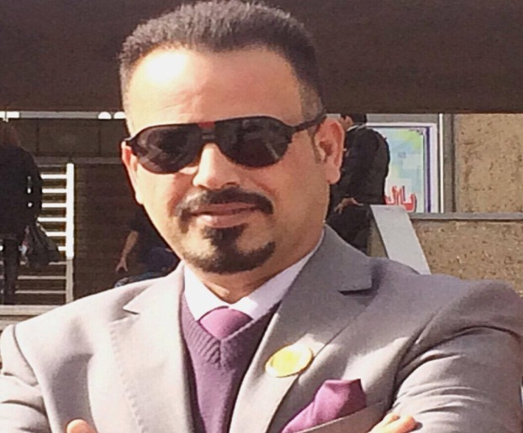
Name: Faiq hassan ali Alradi
BS.c MS.c Ph.D
Position : Assist. Prof. in Botany- Biology.
Research interest: plant physiology, plant anatomy & tissue culture.
Email: faiqalradi73@gmail.com.
Mobile: +9647818002478
List of publication:
- Variations of stem anatomy of cabbage seedlings (Brassica oleracea L.)seedlings produced from heat-shock callus tissue
- Regeneration of Eurca sativa L. plants from cell suspension-derived callus with assessment of anatomical variation
- الجهد الاليلوباثي لأوراق السلق والملوحة في النمو وبعض الجوانب الفسيولوجية لنباتات الحنطة Triticum aestivum L.
- تأثيرات تداخل فترات الجفاف ومستويات مختلفة من النتروجين في النمو ومحتوى اوراق نبات الحنطة من الكلورفيل والبرولين والماء النسبي.
- تأثير عنصري الرصاص والنيكل في النمو وبعض الجوانب الفسيولوجية لنبات زهرة الشمس Helinthus annus L.

